EXERCICE 1 : RECHERCHE DE PERIODICITE :

|  |  |
| --- | --- |
| Sur **une machine d'insertion automatique de composants électroniques sur des circuits imprimés** la rupture des **doigts de préhension des composants**, situés à l'extrémité d'un bras manipulateur, provoque des arrêts importants (changement des doigts, réinitialisation de la machine, réglages).  Le service maintenance décide d'étudier la **fiabilité de ces éléments** en vue d'instaurer une action de **maintenance préventive systématique** les concernant. Sachant que l'entreprise possède **14** machines d'insertion automatique de composants électroniques.  ETUDE DU TAUX DE DEFAILLANCE :  **Travail à faire : compléter le tableau de calcul du taux de défaillance puis tracer la courbe du taux de défaillance en fonction du temps et conclure.** |  |

**Taux de défaillance : **

|  |  |  |  |  |  |
| --- | --- | --- | --- | --- | --- |
| **Intervalle ∆t (en heures)** | **0 – 150** | **150 – 300** | **300 – 450** | **450 – 600** | **600 – 750** |
| **Nombre de matériels en service au début de ∆t** | 14 | 13 | 11 | 7 | 2 |
| **Nombre de matériels défaillants pendant ∆t** | 1 | 2 | 4 | 5 | 2 |
| **TAUX DE DEFAILLANCE (défaillance/heure) λ(t)** |  |  |  |  |  |

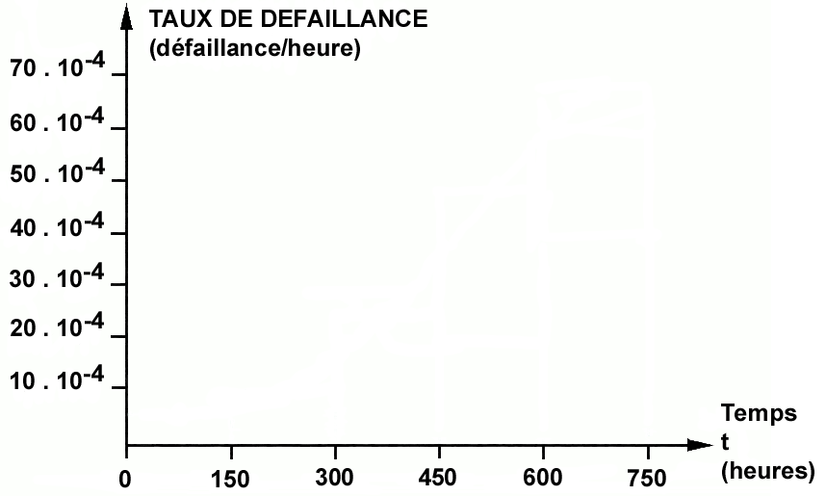

|  |
| --- |
| ***Période de vie du matériel considéré :*** |

ETUDE DE LA FONCTION FIABILITE R(t) :

La courbe précédente montre que le changement systématique des doigts doit être envisagé. On se propose donc de déterminer la périodicité de changement.

**Travail à faire : compléter le tableau de calcul de la fonction fiabilité en vous aidant du tableau du taux de défaillance puis représenter graphiquement la fiabilité en fonction du temps.**

**Fonction fiabilité R(t) : **

|  |  |  |  |  |  |
| --- | --- | --- | --- | --- | --- |
| **Intervalles ∆t (en heures)** | **0 – 150** | **150 – 300** | **300 – 450** | **450 – 600** | **600 – 750** |
| **Nombre de matériels défaillants dans l'intervalle ∆t** |  |  |  |  |  |
| **Nombre de matériels sans défaillants au début de ∆t** |  |  |  |  |  |
| **FIABILITE R(t)** |  |  |  |  |  |

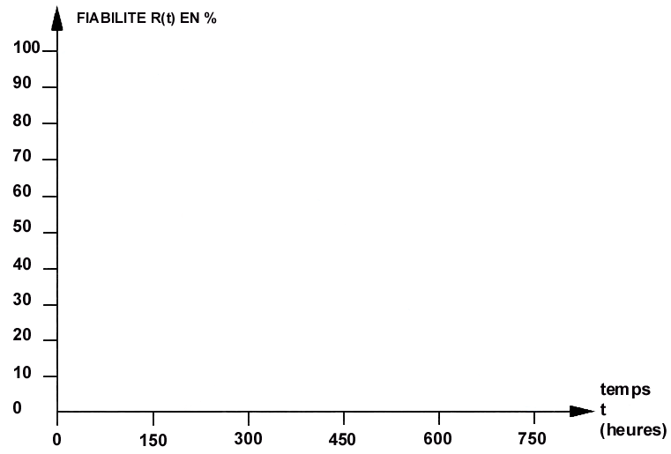

CHOIX DE LA PERIODICITE DE CHANGEMENT SYSTEMATIQUE T :

Le changement systématique des doigts aura lieu **hors production** et sera d'une durée approximative de 2 heures. L'entreprise travaille 16 heures par jour, 5 jours par semaine (congés le samedi, dimanche et jours fériés) et ferme durant le mois d'août du 1 au 28. **Le dernier changement a eu lieu le 5 avril avant le démarrage de la production.**

|  |
| --- |
| **Définir graphiquement sur le graphique une périodicité T de changement systématique correspondant à une fiabilité de 90 %.**  **T =** |

***Cocher les dates de changement systématique des six prochains mois.***

***Avril Mai Juin***

|  |  |  |  |  |  |  |  |  |  |  |  |  |  |  |  |  |  |  |  |  |  |  |
| --- | --- | --- | --- | --- | --- | --- | --- | --- | --- | --- | --- | --- | --- | --- | --- | --- | --- | --- | --- | --- | --- | --- |
| Di | Lu | Ma | Me | Je | Ve | Sa |  | Di | Lu | Ma | Me | Je | Ve | Sa |  | Di | Lu | Ma | Me | Je | Ve | Sa |
|  |  |  |  |  | 1 | 2 |  | 1 | 2 | 3 | 4 | 5 | 6 | 7 |  |  |  |  | 1 | 2 | 3 | 4 |
| 3 | 4 | 5 | 6 | 7 | 8 | 9 |  | 8 | 9 | 10 | 11 | 12 | 13 | 14 |  | 5 | 6 | 7 | 8 | 9 | 10 | 11 |
| 10 | 11 | 12 | 13 | 14 | 15 | 16 |  | 15 | 16 | 17 | 18 | 19 | 20 | 21 |  | 12 | 13 | 14 | 15 | 16 | 17 | 18 |
| 17 | 18 | 19 | 20 | 21 | 22 | 23 |  | 22 | 23 | 24 | 25 | 26 | 27 | 28 |  | 19 | 20 | 21 | 22 | 23 | 24 | 25 |
| 24 | 25 | 26 | 27 | 28 | 29 | 30 |  | 29 | 30 | 31 |  |  |  |  |  | 26 | 27 | 28 | 29 | 30 |  |  |

***Juillet Août Septembre***

|  |  |  |  |  |  |  |  |  |  |  |  |  |  |  |  |  |  |  |  |  |  |  |
| --- | --- | --- | --- | --- | --- | --- | --- | --- | --- | --- | --- | --- | --- | --- | --- | --- | --- | --- | --- | --- | --- | --- |
| Di | Lu | Ma | Me | Je | Ve | Sa |  | Di | Lu | Ma | Me | Je | Ve | Sa |  | Di | Lu | Ma | Me | Je | Ve | Sa |
|  |  |  |  |  | 1 | 2 |  |  | 1 | 2 | 3 | 4 | 5 | 6 |  |  |  |  |  | 1 | 2 | 3 |
| 3 | 4 | 5 | 6 | 7 | 8 | 9 |  | 7 | 8 | 9 | 10 | 11 | 12 | 13 |  | 4 | 5 | 6 | 7 | 8 | 9 | 10 |
| 10 | 11 | 12 | 13 | 14 | 15 | 16 |  | 14 | 15 | 16 | 17 | 18 | 19 | 20 |  | 11 | 12 | 13 | 14 | 15 | 16 | 17 |
| 17 | 18 | 19 | 20 | 21 | 22 | 23 |  | 21 | 22 | 23 | 24 | 25 | 26 | 27 |  | 18 | 19 | 20 | 21 | 22 | 23 | 24 |
| 24 | 25 | 26 | 27 | 28 | 29 | 30 |  | 28 | 29 | 30 | 31 |  |  |  |  | 25 | 26 | 27 | 28 | 29 | 30 |  |
| 31 |  |  |  |  |  |  |  |  |  |  |  |  |  |  |  |  |  |  |  |  |  |  |

*Calendrier de changement systématique des doigts de préhension (les jours de fermeture de l'entreprise sont en violet sur le calendrier).*

Exercice 2 : systèmes série et parallèle :

|  |  |  |
| --- | --- | --- |
| **1a** | Un dispositif se compose de 4 composants connectés en série dont les fiabilités sont respectivement de 0,98 ; 0,97 ; 0,95 et 0,99.  **Déterminer la fiabilité de l’ensemble** |  |
| **1b** | Un dispositif se compose de 4 composants connectés en série dont les fiabilités sont respectivement de 0,92 ; 0,89 ; 0,5 et 0,76.  **Déterminer la fiabilité de l’ensemble** |  |
| **1c** | Un dispositif se compose de 4 composants connectés en // dont les fiabilités sont respectivement de 0,98 ; 0,97 ; 0,95 et 0,99.  **Déterminer la fiabilité de l’ensemble** |  |
| **1d** | Le dispositif donné ci-contre a les fiabilités élémentaires suivantes pour 1000 heures :  Ra=0,87 ; Rb=0,85 ; Rc=Rd=0,89 ;Re=0,94 ; Rf=0,96 ; Rg=0,97  **Calculer la fiabilité et le taux de défaillance de l’ensemble (en supposant la loi de fiabilité exponentielle).** |  |
| **1e** | Le dispositif donné ci-contre a les fiabilités élémentaires suivantes pour 1000 heures :  Ra=Rb=Rc0,73 ; Rd=0,97 ;Re=0,88 ; Rf=0,92 ; Rg=0,88  **Calculer la fiabilité et le taux de défaillance de l’ensemble (en supposant la loi de fiabilité exponentielle).** |  |
| **1f** | Le dispositif donné ci-contre a les fiabilités élémentaires suivantes pour 1000 heures :  Ra=0,90 ; Rb=Rc=0,81 ; Rd=Re=Rf=0,66 ; Rg=0,93  **Calculer la fiabilité et le taux de défaillance de l’ensemble (en supposant la loi de fiabilité exponentielle).** |  |

Exercice 3 : optimisation de la maintenance préventive :

Il s’agit d’optimiser les interventions de maintenance préventive sur différentes machines. On dispose pour cela des historiques suivants :

|  |  |  |  |
| --- | --- | --- | --- |
| **Machine N°1** | | **Machine N°2** | |
| Temps entre pannes en heures | N° de panne | Temps entre pannes en heures | N° de panne |
| 400  140  300  220  440  530  620  710  850  1200  1000 | 1  2  3  4  5  6  7  8  9  10  11 | 410  230  330  720  635 | 1  2  3  4  5 |

En admettant que l’on a des lois de Weibull :

* **Tracer les 2 fonctions de répartition sur papier Weibull en utilisant les rangs médians**
* **Déduire pour chaque loi, les paramètres de Weibull**
* **Calculer les MTBF**
* **Définir les périodes d’intervention systématique si on souhaite un fonctionnement avec une fiabilité de 95%**

Exercice 4 : ESTIMATION d’une loi :

|  |  |  |  |  |
| --- | --- | --- | --- | --- |
| On donne l’historique ci-contre de 2 machines :   * **Déterminer les lois de durée de vie de chaque machine** * **Calculer la MTBF de chaque machine** * **Calculer et tracer la fonction R(t)**   Exercice 5 : LOI EXPONENTIELLE :  On dispose d’un moteur dont on désire faire l’étude par Weibull. Pour cela on dispose de TBF suivants : 432, 335, 244, 158, 77, 535, 646, 766, 897, 4494, 3454, 2846, 2414, 1040, 2079, 1806, 1574, 1374, 1374, 1198.   * **Déterminer les paramètres de la loi** * **De quelle loi peut alors se rapprocher cette loi de Weibull ?** * **Quelle est alors la partie concernée de la courbe en baignoire ?** * **Calculer la MTBF de 2 manières** * **Déterminer la fiabilité au bout de 500 heures** | **Machine N°1** | | **Machine N°2** | |
| TBF | N° de panne | TBF | N° de panne |
| 24  35  38  39  42  57  62 | 1  2  3  4  5  6  7 | 55  26  13  80  14  21  124  35  18  26 | 1  2  3  4  5  6  7  8  9  10 |

Exercice 6 : étude de roulements :

On a relevé la durée de vie de 6 roulements par le nombre de cycles avant rupture : 4x105, 1,3 x105, 9,8 x105, 2,7 x105, 6,6 x105, 5,2 x105. On suppose que cette durée de vie suit une loi de Weibull.

* **En utilisant les rangs médians, déterminer les paramètres de la loi**
* **Déterminer la MTBF et la fiabilité associée**

Les fabricants de roulements nomment L10 la durée de vie nominale qui correspond à un seuil de fiabilité de 0,90 tel que 90% des roulements atteignent t=L10.

* **Déterminer graphiquement le TBF à L10. Le comparer à la MTBF. Conclure.**
* **Ecrire et tracer les équations de R(t), F(t), f(t) et λ(t)**

EXERCICE 7 : ORGANE DE MACHINE :

L’étude statistique effectuée sur les T.B.F. d’un organe de machine a permis de dégager la loi de fiabilité suivante :



* ***Déterminer les valeurs prises par les trois paramètres du modèle ci-dessus.***
* ***Calculer la MTBF.***
* ***Représenter schématiquement l’allure du taux de défaillance de cet organe.***
* ***Décrire les conditions nécessaires pour qu’une maintenance préventive soit applicable.***

Données :

|  |  |
| --- | --- |
| Coût intervenant | 30,49 € / heure |
| Coût de non - production | 1524,49 € / heure |
| Coût de la pièce de rechange | 76,22 € |
| Temps d’arrêt moyen suite à une défaillance | 3,5 heures |
| Temps moyen pour l’échange d’un élément entre défaillances | 2 heures |
| Temps d’ouverture | 2000 heures |

EXERCICE 8 : COURROIES :

On a observé pendant une année, le fonctionnement (temps effectif de disponibilité 1935 heures) de 3 machines qui assurent la fabrication de cigarettes puis leur conditionnement en paquets et en cartouches.

La collecte des informations a été effectuée par un système de saisie des arrêts en temps réel documenté par les opérateurs de production. Un extrait des historiques ainsi constitués est donné ci-dessous.

Données :

Les 3 machines constituent une chaîne de production en série liée sans en-cours.

* Coût indirect de maintenance par heure : 556,9€ ;
* Temps de changement d’une courroie : 20 min ;
* Down time =30min ;
* Taux horaire main-d’œuvre de maintenance : 35,83€ ;
* Prix d’une courroie : 16,77€.

Afin d’effectuer une étude de fiabilité sur les 36 courroies qui sont les composants provoquant le plus d’arrêts incontrôlés, on a suivi le comportement de 12 d’entres-elles et relevé leurs durées de vie respectives.

|  |  |  |  |  |  |  |  |  |  |  |  |  |
| --- | --- | --- | --- | --- | --- | --- | --- | --- | --- | --- | --- | --- |
| **TBF(heures)** | 800 | 545 | 580 | 800 | 880 | 660 | 545 | 800 | 480 | 610 | 700 | 640 |

Nota : Les courroies sont identiques et travaillent dans les mêmes conditions.

Travail demandé :

* ***Déterminer la loi de dégradation de ces courroies.***
* ***A partir des paramètres du modèle ainsi établi, indiquer (en justifiant) si les courroies semblent correctement choisies.***
* ***Calculer le nombre prévisible de défaillances pour l’année à venir.***
* ***Déterminer, si elle existe, la périodicité optimale (θo) d’un changement systématique des 36 courroies en gestion collective.***

EXERCICE 9 – Comportement global d’une plate-forme de tri :

Dans une plate-forme de tri d’une déchetterie n’est appliquée qu’une maintenance corrective. Afin d’adapter la politique de maintenance, on décide de cibler le composant le plus pénalisant.

L’historique est le suivant :

|  |  |  |  |  |  |  |  |  |
| --- | --- | --- | --- | --- | --- | --- | --- | --- |
|  | **TBF** | **T arrêt** | **Coûts pièces** | **Centres de charge** | | | | |
| **Date** | **En h** | **En h** | **En € TTC** | **Convoyeur** | **Trommel** | **Tapis Tri** | **Overband** | **Presses codex** |
| **28/07/15** |  | 2 | 137,20 |  |  |  |  | X |
| **11/09/15** |  | 8 | 945,18 | X |  |  |  |  |
| **16/10/15** |  | 23,5 | 1059,22 |  |  |  |  | X |
| **27/11/15** |  | 1,5 | 123,64 |  |  |  |  | X |
| **06/12/15** |  | 4 | 295,14 |  |  |  |  | X |
| **18/12/15** |  | 12,5 | 762,25 |  | X |  |  |  |
| **03/01/16** |  | 27,5 | 494,09 |  |  |  |  | X |
| **26/11/16** |  | 7 | 268,31 |  | X |  |  |  |
| **05/12/16** |  | 4 | 233,55 |  | X |  |  |  |
| **11/12/16** |  | 1 | 6,25 |  |  |  | X |  |
| **17/12/16** |  | 18 | 815,60 |  | X |  |  |  |
| **18/12/16** |  | 12 | 1330,88 | X |  |  |  |  |
| **17/02/17** |  | 8 | 264,96 |  |  | X |  |  |
| **02/07/17** |  | 2 | 614,67 | X |  |  |  |  |
| **08/12/17** |  | 26,5 | 396,37 |  | X |  |  |  |
| **31/12/17** |  | 12 | 44,21 |  |  |  |  | X |
| Remplacement de la presse CODEX par une nouvelle presse COMDEX en décembre 1997 (capacité mieux adaptée aux produits traités) | | | | | | | | |
| **31/12/17** |  | 2 | 103,67 |  |  | X |  |  |
| **15/01/18** | 120 | 7 | 347,58 |  |  |  |  | X |
| **15/01/18** |  | 3,5 | 0,00 |  |  | X |  |  |
| **05/02/18** |  | 2 | 73,18 |  |  |  |  | X |
| **20/02/18** | 192 | 2,5 | 73,18 |  |  |  |  | X |
| **20/02/18** |  | 2 | 426,86 |  |  | X |  |  |
| **25/03/18** |  | 3 | 297,28 | X |  |  |  |  |
| **25/03/18** |  | 1 | 53,36 |  |  | X |  |  |
| **25/03/18** |  | 4 | 167,69 |  |  |  | X |  |
| **21/04/18** | 328 | 5 | 194,37 |  |  |  |  | X |
| **04/05/18** |  | 13 | 792,73 |  | X |  |  |  |
| **05/05/18** | 80 | 8 | 603,70 |  |  |  |  | X |
| **10/06/18** |  | 1 | 576,26 |  |  |  |  | X |
| **19/06/18** | 240 | 4 | 710,41 |  |  |  |  | X |
| **22/06/18** |  | 4 | 375,02 |  |  | X |  |  |
| **20/07/18** | 168 | 5 | 236,30 |  |  |  |  | X |

Le coût horaire de la maintenance est de 23€.

L’heure de perte de production se monte à 183€

Les temps de main d’œuvre correspondent aux temps d’arrêts.

Les pièces de rechange sont en stock.

Question 1 : maîtrise des coûts de maintenance :

|  |  |  |  |  |  |
| --- | --- | --- | --- | --- | --- |
| **Composants** | **Somme des temps d’arrêts** | **Somme des coûts de main d’œuvre** | **Somme des coûts des pièces de rechange** | **Somme des coûts d’indisponibilité** | **Somme des coûts de défaillance** |
| **Convoyeur** |  |  |  |  |  |
| **Trommel** |  |  |  |  |  |
| **Tapis Tri** |  |  |  |  |  |
| **Overband** |  |  |  |  |  |
| **Presses** |  |  |  |  |  |

Question 2 : répartition des défaillances :

|  |  |  |  |  |  |
| --- | --- | --- | --- | --- | --- |
| **Centre de charge** | **Composants** | **Coûts de défaillance** | **Coûts cumulés** | **Nombre d’interventions** | **Fréquence cumulée en %** |
| **C1** |  |  |  |  |  |
| **C2** |  |  |  |  |  |
| **C3** |  |  |  |  |  |
| **C4** |  |  |  |  |  |
| **C5** |  |  |  |  |  |
| ***Courbe de répartition des défaillances*** | | | ***Conclusions*** | | |

Question 3 : Période optimale de remplacement d’un sous-ensemble doigt de retenue sur la presse COMDEX :

|  |  |
| --- | --- |
| Sur la presse COMDEX, les produits comprimés par le vérin principal, lors du recul du poussoir de compression sont retenus par 6 doigts et 6 vérins à gaz articulés.  Les fortes sollicitations provoquent le cisaillement de l’axe d’articulation ou le bris de la chape de vérin ou la rupture de l’embout du piston.  Ces sous-ensembles « doigt de retenue » sont à l’origine de la plupart des arrêts.  L’historique des défaillances d’un sous-ensemble est le suivant : |  |

|  |  |  |
| --- | --- | --- |
| **Date** | **TBF (heures)** | **Temps d’arrêt (heures)** |
| 18/12/17 | 120 | 7 |
| 15/01/18 | 192 | 2,5 |
| 20/02/18 | 328 | 5 |
| 21/04/18 | 80 | 8 |
| 05/05/18 | 240 | 4 |
| 19/06/18 | 168 | 5 |

Table des rangs médians :



* **31 – Effectuer une étude de fiabilité selon le modèle de Weibull de ces sous-ensembles. En déduire la MTBF.**

|  |  |  |
| --- | --- | --- |
| **Ordre i** | **TBF (i)** | **Fi(t)** |
|  |  |  |
|  |  |  |
|  |  |  |
|  |  |  |
|  |  |  |
|  |  |  |
|  |  |  |

|  |  |  |  |
| --- | --- | --- | --- |
| **Valeur de γ** | **Valeur de η** | **Valeur de β** | **MTBF** |
|  |  |  |  |
| **Fiabilité à la MTBF** | **Périodicité à 80%** | **Fonction fiabilité** | |
|  |  |  | |

* **32 – Déterminer la moyenne des temps d’arrêt MTA :**

|  |
| --- |
| **MTA** |
|  |

La valeur MTA correspond donc à la moyenne des temps d’arrêt suite à une défaillance : il faut dégager les balles du canal de presse et remplacer les doigts.

A titre indicatif, en préventif, il faut 1,5 heures pour échanger les doigts si le remplacement a lieu avant défaillance.

* + - Coût d’un ensemble doigts de retenue : 200€
    - Coût horaire de main d’œuvre : 25€
    - Coût indirect de la défaillance : ***P = 960€*** (183€ / heure)
* **33 – Déterminer la période optimale θ de remplacement des doigts :**

|  |  |
| --- | --- |
| **Coût direct de défaillance : « p »** |  |
| **Coût indirect de défaillance : « P »** |  |
| **Criticité de défaillance : « r = P/p »** |  |
| **Détermination graphique de « x »** |  |
| **Valeur de « θ » ; période optimale de remplacement** |  |

